УКРАЇНА

НАКАЗ ДИРЕКТОРА
ДЕПАРТАМЕНТУ ОСВІТИ І НАУКИ
КІРОВОГРАДСЬКОЇ ОБЛАСНОЇ ДЕРЖАВНОЇ АДМІНІСТРАЦІЇ

м. Кіровоград
06.08.2014 р. № 308

УКРАЇНА
Про проведення в 2014/2015 навчальному році
Міжнародного учнівського конкурсу з інформатики
та комп’ютерної вправності «Бобер»
в закладах освіти Кіровоградської області

На виконання наказу Міністерства освіти і науки України № 1437 від 16.10.2013 «Про затвердження Положення про Міжнародний конкурс з інформатики та комп’ютерної вправності «Бобер» та з метою розвитку інтересів школярів до вивчення інформатики, формування в них навичок логічного мислення, вміння розв’язування прикладних задач, самостійної пізнавальної та творчої діяльності

НАКАЗУЮ:
- Провести Міжнародний учнівський конкурс з інформатики та комп’ютерної вправності «Бобер» (далі – Конкурс) 9 листопада 2014 року для учнів 6-11 класів, 10 листопада 2014 року для учнів 2-5 класів згідно з Положенням про Міжнародний учнівський конкурс з інформатики та комп’ютерної вправності “Бобер” в Україні (додаток 1).
- Затвердити план заходів, спрямованих на відзначення Всесвітнього тижня конкурсу «Бобер» на 2014-2015 навчальний рік (додаток 2).
- Комунальному закладу «Кіровоградський обласний інститут післядипломної педагогічної освіти імені Василя Сухомлинського» (Корецька Л.В.):
- забезпечити науково-методичний супровід визначених планом заходів та Конкурсу;
- узагальнити матеріали про хід реалізації визначених планом заходів у закладах та установах освіти області, пропагувати позитивний досвід.
- Начальникам відділів, управлінь освіти районних державних адміністрацій, міських рад, директорам навчальних закладів обласного підпорядкування довести інформацію про умови проведення Конкурсу, заходів, передбачених вищезазначеним планом до відома педагогічних колективів навчальних закладів і сприяти їм в організації та проведенні Конкурсу.
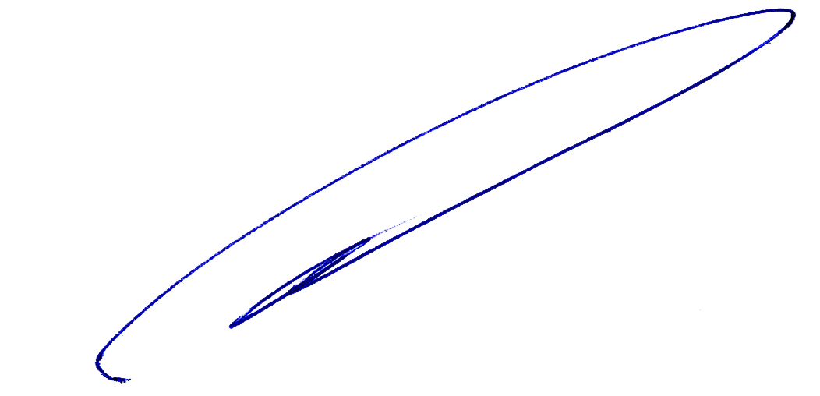
- Контроль за виконанням наказу покласти на заступника директора департаменту освіти і науки облдержадміністрації Олійник А.В.

Директор департаменту Е. Лещенко

